（ 小学语文二年级上册第四单元 ）大单元整体作业设计

鸡西市恒山区柳毛乡中心学校

（小学语文二年级下第四单元）单元整体作业设计框架
人文主题 | 祖国风光无限好 留心观察赏美景 | 任务群类型 | 文学阅读与创意表达、实用性阅读与交流
语文要素 | 联系上下文和生活经验，了解词句意思。
教学内容 | 1.《古诗二首》（《登鹳雀楼》《望庐山瀑布》）2.《黄山奇石》3.《日月潭》4.《葡萄沟》 语文园地四 快乐读书吧
单元目标 | 一、文化自信：领略祖国名山大川、特色地域的魅力，增强对祖国的自豪感和文化认同感。  二、语言运用：  - 认识57个生字，会写34个生字，掌握 “楼、依” 等偏旁；正确、流利、有感情地朗读课文，背诵指定古诗和段落。  - 积累描写景物的四字词语和优美句子，能进行简单的造句练习。  - 学习按一定顺序观察景物，能用几句话清晰描述一处景物的特点。  - 思维能力：能借助课文插图、关键词句，梳理课文主要内容；通过联想、对比，加深对景物特点的理解，发展形象思维。  - 审美创造：感受课文的语言美、景物美，激发对大自然的热爱；尝试用文字、绘画等形式展现喜欢的景物，培养初步的审美能力。
教学方法  纵横分析 | 纵向分析：（按教学内容顺序）  《古诗二首》：采用古诗吟诵法，结合图文对照、诗意讲解，帮助学生理解诗句含义；运用情境想象法，引导学生感受诗歌的意境美。  《黄山奇石》：运用实物观察法（展示奇石图片、视频），让学生直观感受奇石特点；采用朗读感悟法，通过精读关键词句，体会作者的描写手法。  《日月潭》：运用情境教学法，播放日月潭风光视频，创设身临其境的氛围；采用合作探究法，引导学生梳理日月潭不同时段的景色特点。  《葡萄沟》：采用生活化教学法，结合水果实物、地域文化资料，激发学习兴趣；运用朗读品味法，感受葡萄沟的物产丰富与景色优美。横向分析（按教学目标和课型）识字写字教学：运用字理识字、形近字对比、儿歌识字等方法，帮助学生掌握生字；通过示范书写、描红临摹、评改反馈，培养规范书写习惯。阅读教学：以朗读为基础，结合提问法、批注法，引导学生抓住景物特点；通过图文结合、小组讨论，理解课文表达顺序。习作教学：采用片段练习法、范文引路法，让学生模仿课文描写方法；运用互评互改法，提升表达自信心。口语交际教学：创设 “介绍家乡美景”“分享旅游见闻” 等真实情境，通过角色扮演、小组交流，锻炼口语表达和倾听能力。  - 语文阅读要素：    - 表达训练要素：试着把观察到的事物写清楚  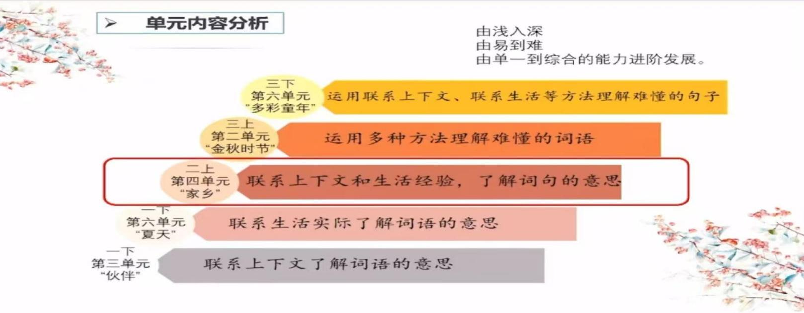  语文要素学段进阶  二、单元内课文要素落实  人教版二年级上册语文第四单元以“家乡”为主题，围绕“积累并运用描写风景的词语，学习联系上下文理解词语意思，感受课文描绘的祖国美景，培养对家乡和祖国的热爱之情”核心要素，通过《古诗二首》《黄山奇石》《日月潭》《葡萄沟》四篇课文落实：学生在古诗学习中积累“穷、层、瀑”等生字及写景诗句，在精读课文时学会抓“奇形怪状、群山环绕”等关键词体会景物特点，最终能结合文本描述家乡美景，实现语文要素与情感目标的统一。三、要素整体逻辑  横向：从 “词句理解” 到 “内容把握” 再到 “语言积累”，层层递进  纵向：承接低段基础，为二下 “结合语境理解句义” 铺垫  目标：借关键词句懂课文，感受祖国风光美，积累写景语言  横向分析：
  阶段 | 核心能力 | 关键表现
  一上 | 认读词句，读懂简单句 | 基础字词认读，抓句中核心词
  一下 | 圈画重点词，初步解义 | 联系上下文猜词意
  二上三单元 | 结合语境解词义 | 用上下文+生活经验推词义
  二上四单元 | 借助关键词句懂内容 | 抓句→连段→悟景美，积累表达
  二下 | 结合语境理解句义 | 迁移方法，自主理解并表达
  本册单元 | 单元主题 | 单元内容 | 语文要素 | 习作要求
  第一单元 | 大自然的秘密 | 1. 课文：《小蝌蚪找妈妈》《我是什么》《植物妈妈有办法》2. 口语交际：有趣的动物3. 语文园地一、快乐读书吧 | 1. 借助图片、关键语句提取课文信息，了解内容2. 体会动词的准确运用，分角色朗读体会童话语言特点3. 图文对照提升信息提取能力，培养审美感知 | 侧重在口语交际中清晰讲述动物特点，在练习中用 “已经” 造句
  第二单元 | 识字 | 1. 课文：《场景歌》《树之歌》《拍手歌》《田家四季歌》2. 语文园地二 | 1. 通过儿歌、拍手歌等形式趣味识字，积累数量词、植物动物相关词语2. 学习部首查字法，借助工具书识字 | 侧重在识字基础上，能结合课文内容简单说说场景、树木特点或动物保护的意义
  第三单元 | 生活中的智慧 | 1. 课文：《彩虹》《去外婆家》《数星星的孩子》2. 语文园地三 | 1. 了解课文是怎么围绕一个意思把一段话写清楚的2. 联系生活实际理解课文内容，体会人物情感3. 积累描写生活场景、情感的语句 | 侧重在口语交流中分享生活中解决问题的小办法，模仿课文围绕一个点说清楚想法
  第四单元 | 观察与发现 | 1. 课文：《古诗二首（登鹳雀楼、望庐山瀑布）》《黄山奇石》《日月潭》《葡萄沟》2. 语文园地四 | 1. 借助关键语句概括一段话的大意2. 从形状、颜色、方位等角度观察事物，体会描写的准确性3. 积累描写自然景观的诗句和词语 | 观察一种事物的变化（如植物生长、实验现象等），按顺序把实验或观察过程写清楚，写出事物的特点与自己的发现
  第五单元 | 习作单元・大胆想象 | 1. 课文：《坐井观天》《寒号鸟》《我要的是葫芦》2. 语文园地五 | 1. 读寓言故事，理解故事内容，明白其中蕴含的道理；2. 学习抓住对话、动作、心理描写，把握人物特点；3. 体会寓言简洁生动的语言风格 | 侧重通过口语交际 “商量” 练习清晰表达想法，结合课文仿写简单对话，为后续想象作文铺垫表达基础
  第六单元 | 多彩童年 | 1. 课文：《八角楼上》《朱德的扁担》《难忘的泼水节》《刘胡兰》2. 语文园地六 | 1. 借助插图、背景资料理解课文内容，体会革命领袖的崇高品质与英雄人物的革命精神；2. 学习分角色朗读、有感情朗读，把握课文中关键语句的表达效果 | 1. 口语交际：，学习观察图片细节，按顺序完整讲述故事，从故事中提炼正能量；2. 无独立习作，侧重结合课文仿写，为后续写人叙事类作文铺垫
  第七单元 | 奇妙的世界 | 1. 课文：《古诗二首》《雾在哪里》《雪孩子》2. 语文园地七 | 1. 读懂课文与古诗，感受冬日、草原的独特风光，体会故事中的情感；2. 学习从 “景象特点、情节发展” 把握主要内容，体会静态描写（古诗）与动态描写（课文）的表达效果 | 侧重仿写练习（如模仿《雾在哪里》写 “风在哪里”）、口语分享（描述冬日观察到的景象），培养有序表达和想象能力，为介绍事物类写作铺垫
  第八单元 | 有趣的故事 | 1. 课文：《称赞》《纸船和风筝》《快乐的小河》2. 语文园地八 | 1.读懂课文内容，体会故事中人物的情感变化，理解人际交往的美好品质；  2.学习抓住对话、动作描写把握故事主要内容，感受语言表达的温度； | 侧重口语交流培养礼貌表达、清晰沟通的能力，为写人叙事类作文铺垫
  单元板块 | 课文重点与难点 | 语文要素 | 教法
  《古诗二首》 | 重点：  - 认识生字，会写重点字；  2.有感情地朗读、背诵古诗；  3.理解诗句大意，感受诗歌描绘的景色。  难点：  1.体会古诗中凝练的语言表达；  2.想象诗句描绘的画面，感悟诗人的情感。 | 识字与写字：认识本单元生字，掌握左右结构、上下结构等字的书写规律，养成良好的书写习惯。  阅读：  能借助拼音朗读课文，做到正确、流利、有感情。  找出文中优美生动的语句，积累并运用。  能结合课文内容，想象画面，感受自然风光和地方特色。  表达：  能用自己的话描述课文中的景色或事物。  学习运用文中的表达方法，仿写简单的写景句子。  能主动与同学交流阅读感受，清晰表达自己的想法。 | 识字写字教学：  运用字理识字、象形识字、组词识字等多种方法，帮助学生理解字义，记忆字形。  书写教学中，采用教师范写、学生描红、临写结合的方式，强调笔画顺序和间架结构，及时纠正书写姿势。  阅读教学：  以读代讲，通过自由读、指名读、分组读、配乐读等多种形式，让学生在朗读中感受课文语言的美。  采用情境教学法，通过图片、视频、语言描述等方式，创设课文情境，引导学生想象画面。  运用讨论法，组织学生交流文中优美语句，分享阅读感受，深化对课文的理解。  表达教学：  结合课文内容，设计小练笔，如仿写描写景物的句子、用自己的话介绍家乡的一处景色等，实现读写结合。  开展课堂分享活动，鼓励学生大胆表达，教师及时给予肯定和指导，提升学生的表达能力。
  《黄山奇石》 | 重点：  - 认识生字，会写重点字；  2.朗读课文，感受黄山奇石的奇特；  3.积累描写奇石的优美语句。  难点：  1.学习作者抓住奇石形状特点进行描写的方法；  2.用自己的话描述奇石的样子。
  《日月潭》 | 重点：  - 认识生字，会写重点字；  2.朗读课文，了解日月潭的位置和景色特点；  3.积累写景语句。  难点：  1.体会文中描写日月潭不同时间景色变化的语句；  2.学习按一定顺序描写景物的方法。
  《葡萄沟》 | 重点：  1.认识生字，会写重点字；2. 朗读课文，了解葡萄沟的风土人情；  3. 感受葡萄沟的美丽与富饶。  难点：  - 理解文中比喻、拟人等修辞手法的表达效果；  2.学习运用积累的语句介绍地方特色。
  语文园地四 | 重点：  1.巩固识字方法，积累词语；  1.学习辨析近义词，运用词语造句；  3.积累古诗《江雪》。  难点：  - 掌握近义词的辨析方法，准确运用；  2.结合语境体会词语的含义，提升语言运用能力。 |  | 采用自主探究与合作学习相结合的方式，让学生在小组中完成识字、词语辨析等任务。  日积月累环节，通过反复诵读、理解大意、背诵积累的方式，帮助学生积累古诗和词语
单元教学目标  单元作业目标 | 单元教学目标 | 对应篇目 | 单元作业目标
单元教学目标  单元作业目标 | - 认识“登、唐”等生字，会写“依、尽”等生字；正确、流利、有感情地朗读古诗，背诵古诗；理解诗句大意，感受祖国山河的雄伟壮丽。  2. 认识 “南、部” 等 12 个生字，会写 “南、部” 等 8 个生字；有感情地朗读课文，感受黄山奇石的奇妙；学习描写景物的方法，尝试用简单的词语形容事物特点。3. 认识 “潭、绕” 等 11 个生字，会写 “潭、绕” 等 7 个生字；正确朗读课文，了解日月潭的位置和不同时段的景色；积累描写景色的词语，尝试描述身边的美景。4. 认识 “沟、产” 等 12 个生字，会写 “沟、产” 等 7 个生字；流利朗读课文，知道葡萄沟是个好地方；感受地域特色，培养对不同地域的喜爱之情。5. 巩固单元生字，区分形近字；积累描写景物的四字词语和句子；学习按顺序观察景物的方法，提升写话能力；完成 “快乐读书吧” 任务，培养阅读习惯。 | 《古诗二首》 | 1. 字词巩固：通过看拼音写词语、辨字组词，掌握生字音形义，规范书写 10 个汉字，加深对 “楼、依” 等偏旁的记忆。2. 朗读背诵：完成古诗吟诵打卡，读出韵律感，熟练背诵两首古诗。3. 知识运用：结合诗句插图，用自己的话说说诗句的意思；尝试用 “像” 字造句，模仿古诗的比喻手法。4. 拓展延伸：收集描写山水的简单古诗或图片，和同学分享，增强对祖国山河的认知。
单元教学目标  单元作业目标 |  | 《黄山奇石》 | 1. 字词强化：通过填空、连线、书写等形式，牢固掌握 16 个生字，规范书写 8 个汉字，区分 “状、壮” 等易混淆字。2. 朗读感悟：有感情地朗读课文，体会奇石的奇妙，背诵描写奇石的精彩段落。3. 创意表达：观察课文插图或生活中的石头，想象它像什么，写一两句简单的话描述。4. 审美实践：画一画自己最喜欢的 “黄山奇石”，配上简短文字说明，融合语文与美术素养。
单元教学目标  单元作业目标 |  | 《日月潭》 | - 字词巩固：通过看拼音写汉字、近义词配对，牢记 15 个生字，规范书写 8 个汉字，掌握 “潭、绕” 等生字的用法。2. 内容梳理：用简单的思维导图梳理日月潭的位置、名字由来和不同时段的景色。3. 表达运用：结合生活实际，写一写自己见过的湖或潭，用上积累的描写景色的词语。  4. 拓展积累：收集日月潭的相关资料（如传说、特产），在班级内简单分享。
单元教学目标  单元作业目标 |  | 《葡萄沟》 | - 字词巩固：通过听写、组词，掌握 17 个生字，规范书写 8 个汉字，区分 “沟、勾” 等易混淆字。2. 朗读感悟：流利朗读课文，感受葡萄沟的物产丰富，背诵描写葡萄的段落。  - 表达运用：介绍家乡的一种特产，说说它的样子和味道，锻炼口头和书面表达能力。  4. 拓展延伸：画一画葡萄沟的葡萄架，或制作简单的 “家乡特产” 宣传卡。
单元教学目标  单元作业目标 |  | 《语文园地四》 | 1. 字词巩固：认识一些生活中的常见字，区分形近，积累一些描写颜色的词语，，能尝试运用。2. 写话训练：喜爱的玩具，按一定顺序描写，做到语句通顺。3. 阅读积累：完成 “快乐读书吧” 推荐书目阅读，分享自己喜欢的景物描写片段。4. 实践活动：和家人一起观察身边的美景，用照片或文字记录下来，课堂交流。
基础知识点  技能训练点  立德树人点
  教学目标——单元要素
  课文 | 基础知识 | 技能训练点 | 立德树人点
  《古诗二首》 | - 生字：掌握“依、尽、炉、烟”等字的音形义，区分“炉”与“庐”；  - 词语：积累“穷尽、层叠、烟云、山川”等风景类词语 | - 能按古诗节奏朗读，读出诗句气势与韵律美；  - 熟练背诵两首古诗，做到读音准确、停顿恰当。  3.借助插图、视频等，将诗句转化为具象画面，并用通顺语言描述。 | 1. 感受黄河、庐山瀑布的壮丽，激发对祖国自然景观的热爱；2. 体会《登鹳雀楼》中 “更上一层楼” 的进取精神，培养积极向上的人生态度
  《黄山奇石》 | 1. 生字：掌握 “巨、闪、狗” 等字的书写，注意 “母” 的笔顺；2. 词语：积累 “风景如画、一枝独秀、名不虚传” 等描写景物的词语； | 1.阅读技能：借助关键语句概括段落大意。  2.表达技能：仿写比喻句。  3.观察技能：学习从 “形状” 角度观察事物 | 1. 感受黄山奇石的神奇，培养对大自然的敬畏与探索兴趣；2. 体会作者对自然景观的赞美，提升审美情趣
  《日月潭》 | 1. 生字：掌握 “湖、区” 等字的书写，注意生字的笔顺；2. 词语：积累 “树木茂盛、名胜古迹、山清水秀” 等描写环境的词语； | 1.阅读技能：理清课文按 “整体 — 局部 — 整体” 的描写顺序；  2.表达技能：用简洁语言描述日月潭的晴雨景色；  3.整合技能：提取课文中日月潭的位置、形状、景色等关键信息 | 1. 感受日月潭的秀丽风光，增强对宝岛台湾的热爱；2. 认识祖国领土完整，培养民族认同感
  《葡萄沟》 | 1. 生字：掌握 “枝、起、客” 等字的书写，区分 “淡、谈”；2. 词语：积累 “一大串、甜津津、各种各样” 等描写事物的词语； | 1. 阅读技能：借助关键句 “葡萄沟真是个好地方” 理解课文主旨；2. 表达技能：描述葡萄的颜色（如 “红的、白的、紫的像玛瑙”）；3. 观察技能：学习从多感官（视觉、味觉）观察事物 | 1. 感受葡萄沟的物产丰富和民族风情，培养对祖国不同地域文化的尊重；2. 体会老乡的热情，学会礼貌待人、尊重他人
  《语文园地四》 | 1. 生字：通过生活场景（火车票）认识 “铺、限、售” 等字；2. 词语：积累 “苹果红、柠檬黄” 等颜色词，背诵 “有山皆图画，无水不文章” 等风景名句； | 1.生字：通过生活场景（火车票）认识 “铺、限、售” 等字；2.词语：积累 “苹果红、柠檬黄”等颜色词，背诵 “有山皆图画，无水不文章” 等风景名句。 | 1. 体会留言条在生活中的实用价值，培养解决实际沟通问题的能力；2. 通过积累风景名句，进一步感受祖国山河美，提升文化素养
课时作业目标 | 课题 | 对应课时 | 课时作业目标
课时作业目标 | 《古诗二首》 | 第 1 课时 | 1. 借助拼音和插图，正确认读 “唐、依” 等 13个生字，认识 “楼” 字旁。2. 正确、流利地朗读两首古诗，初步感知诗句的节奏和意境。
课时作业目标 | 《古诗二首》 | 第 2 课时 | 1. 会写 “尽、依” 等 10 个生字，掌握笔画笔顺，书写规范整洁。2. 有感情地朗读古诗，背诵古诗，能用简单的话说说诗句意思。3. 尝试用诗句中的词语造句，积累描写山水的词汇
课时作业目标 | 《黄山奇石》 | 第 1 课时 | 1. 认识 “闻、景” 等 16 个生字，正确朗读生字词和课文。2. 初步了解课文介绍的几种奇石，感受奇石的奇妙。
课时作业目标 | 《黄山奇石》 | 第 2 课时 | 1. 会写 “仙、顶” 等 8 个生字，规范书写。2. 有感情地朗读课文，背诵描写奇石的段落。3. 能模仿课文，用简单的词语形容身边的 “奇石” 或物品。
课时作业目标 | 《日月潭》 | 第 1 课时 | 1. 认识 “潭、茂” 等生字，正确朗读生字词和课文。2. 了解日月潭的位置和名字由来，初步感受日月潭的美丽。
课时作业目标 | 《日月潭》 | 第 2 课时 | 1. 会写 “湖、区” 等生字，养成良好书写习惯。2. 有感情地朗读课文，积累描写日月潭景色的词语。3. 能用几句话描述日月潭的美景，尝试按时间顺序说。
课时作业目标 | 《葡萄沟》 | 第 1 课时 | 1. 认识 “沟、葡” 等生字，正确朗读生字词和课文。2. 了解葡萄沟的物产，知道葡萄沟是个好地方
课时作业目标 | 《葡萄沟》 | 第 2 课时 | 1. 会写 “份、枝” 等生字，规范书写。2. 流利朗读课文，背诵描写葡萄的精彩句子。3. 能介绍家乡的一种特产，说说它的特点。
课时作业目标 | 语文园地四 | 第 1 课时 | 1. 巩固单元生字，区分形近字、同音字，积累描写景物的四字词语。2. 学习按顺序观察景物的方法，完成一段简单的景物描写。3. 分享 “快乐读书吧” 阅读收获，交流喜欢的景物描写片段。
单元作业重难点 | 课题 | 作业要点 | 作业难点 | 设计意图
单元作业重难点 | 《古诗二首》 | 1. 字词积累：准确认读 登、唐等生字，规范书写 依、尽等汉字，牢记生字音形义。2. 朗读背诵：有感情地吟诵古诗，熟练背诵，感受诗歌韵律美。3. 诗意理解：结合插图，用简单的话解释诗句含义。 | 1. 意境体会：透过诗句感受祖国山河的雄伟，理解诗歌表达的情感。2. 语言运用：灵活运用诗句中的词汇和比喻手法进行简单表达。 | 通过书写、组词巩固字词；借助吟诵打卡、配乐朗读培养语感；结合插图理解诗意，降低理解难度；通过拓展分享，加深对祖国山河的热爱
单元作业重难点 | 《黄山奇石》 | 1. 生字掌握：认识“闻、景”生字，规范书写“仙、顶”8个汉字，区分易混淆字。2. 朗读感悟：有感情地朗读课文，体会奇石的奇妙特点。3. 观察表达：模仿课文，观察身边事物并进行简单描写。 | 1. 特点把握：准确抓住奇石的独特外形，理解作者的描写角度。2. 创意表达：用生动的词语描述观察到的事物，体现 “奇” 的特点。 | 运用听写、填空强化生字记忆；通过图文对照、朗读感悟奇石特点；设计观察描写作业，引导学生运用观察方法，提升语言运用能力；结合绘画作业，培养审美能力。
单元作业重难点 | 《日月潭》 | 1. 字词巩固：认读“谭、茂”等生字，规范书写“湖、区”等汉字，掌握重点词语用法。2. 内容梳理：梳理日月潭不同时段的景色特点。3. 景物描写：用积累的词语描述日月潭美景或身边景物。 | 1. 顺序感知：理解课文按时间顺序描写景色的方法，并尝试运用。2. 语言组织：将积累的优美词语灵活运用到描写中，避免表达单调。 | 通过书写、近义词配对巩固字词；设计思维导图作业，帮助梳理景色变化；布置景物描写任务，巩固观察顺序，提升表达能力；通过资料收集，拓宽文化视野。
单元作业重难点 | 《葡萄沟》 | 1. 字词学习：认读“葡、萄”生字，规范书写 “份、枝”等汉字，区分易混淆字。2. 朗读感悟：流利朗读课文，感受葡萄沟的物产丰富。3. 生活联系：介绍家乡特产，联系生活表达感受 | 1. 情感体会：感受葡萄沟的地域特色，激发对不同地域的喜爱之情。2. 表达连贯：清晰、有条理地介绍特产，做到语句通顺、内容具体。 | 通过听写、组词巩固字词；通过朗读感受葡萄沟的美好；设计家乡特产介绍作业，引导联系生活，提升表达能力；结合宣传卡制作，培养审美和实践能力。
单元作业重难点 | 语文园地四 | 1. 字词巩固：认识生活中的一些常用字，积累并运用描写颜色的词语。2. 写话训练：按顺序描写喜爱的玩具，做到条理清晰、语句通顺。3. 阅读积累：完成读书分享任务，积累阅读经验。 | 1. 灵活运用：将积累的词语和句子灵活运用到写话中，避免生搬硬套。2. 有序表达：熟练运用按顺序观察的方法，使景物描写条理清晰。 | 通过形近字对比、词语积累游戏强化字词基础；设计景物描写专项练习，巩固观察方法；开展读书分享会，激发阅读兴趣；通过互评互改，提升写话质量

单元作业主题设计
主要情境 | 作业主题 | 主要“教—学—评”活动 | 语文要素
“祖国美景打卡之旅”：小朋友们化身小游客，开启探寻祖国美景的旅程，分为 “诗画山水站”“奇石探秘站”“潭光山色站”“瓜果飘香站”“智慧乐园站” 五个站点，完成任务收集 “美景打卡徽章”，成为 “全能小游客”。 | 1. 诗画山水站（《古诗二首》） | 教学活动：教师带领学生吟诵古诗，结合插图讲解诗意；通过配乐朗读，感受诗歌韵律美。学习活动：学生配乐吟诵古诗，背诵古诗；结合插图说说诗句意思；收集描写山水的古诗或图片。评价活动：通过吟诵评价对诗歌情感的把握；查看分享的资料，评价积累和理解能力。 | - 识字写字：认识生字，掌握偏旁，规范书写汉字，培养良好书写习惯。  2. 阅读：正确、流利、有感情地朗读古诗，背诵古诗，理解诗句大意。  3. 表达：能用简单的话解释诗句，尝试用积累的词语造句，清晰表达自己的想法。  4. 思维：通过图文对照、联想想象，理解诗歌意境，发展形象思维。
 | 2. 奇石探秘站（《黄山奇石》） | 教学活动：教师展示黄山奇石图片、视频，引导学生观察奇石特点；讲解描写景物的方法。学习活动：学生朗读课文，背诵描写奇石的段落；观察身边 “奇石” 或物品，用词语形容；画一画喜欢的奇石并配文字。评价活动：通过朗读评价对奇石特点的把握；查看绘画和文字作品，评价观察和表达能力。
 | 3. 潭光山色站（《日月潭》） | 教学活动：教师播放日月潭风光视频，引导学生梳理不同时段景色；讲解按顺序观察的方法。学习活动：学生朗读课文，积累描写景色的词语；用思维导图梳理景色变化；描述身边的湖或潭。评价活动：通过课堂提问评价对课文内容的理解；查看描写作品，评价观察和表达能力。
 | 4. 瓜果飘香站（《葡萄沟》） | 教学活动：教师分享葡萄沟地域文化和物产资料，引导学生感受地域特色；组织特产分享交流。学习活动：学生朗读课文，背诵精彩段落；收集家乡特产资料；介绍家乡特产。评价活动：通过朗读评价对课文情感的体会；查看分享内容，评价表达能力和积累情况。
 | 5. 智慧乐园站（语文园地四） | 教学活动：教师开展字词巩固游戏、句子仿写练习；组织 “快乐读书吧” 分享会。学习活动：学生参与字词游戏，积累词语；按顺序描写一处景物；分享阅读收获。评价活动：通过字词测试评价积累情况；查看景物描写作品，评价观察和写话能力；通过分享评价阅读效果。

单元作业设计思路
- 紧扣主题：围绕 “祖国风光无限好 留心观察赏美景” 单元主题，结合课文特色设计情境化作业。
- 落实要素：聚焦识字写字、阅读背诵、观察表达等语文要素，安排针对性练习，提升语文素养。
- 分层设计：分为基础作业、自主作业、拓展作业，满足不同学生需求，增强成就感。
- 多元评价：采用自评、互评、师评相结合的方式，全面了解学习情况，促进自我反思提升。

1.《古诗二首》
作业层次 | 作业内容 | 作业分析与设计意图 | 时 长
基础作业 | 看拼音写词语：一、看拼音，写词语。  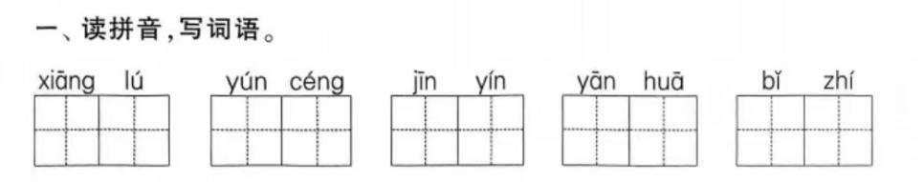  。 | 作业分析：考查生字拼音、字形掌握，检验认读和拼写能力，区分易混淆字。设计意图：巩固字词基础，强化拼音与汉字对应认知，为阅读和表达铺路 | 5分钟
自主作业 | 一、选一选。（填序号）  1.下列加点字读音全部正确的一项是（ ）  ①瀑布(pò) 遥远(yáo)  ②穷尽(qióng) 登高(dēng)  ③山川(cuān) 尽头(jìng)  ④依靠(yī) 紫色(zhǐ)  2. 给下列诗句中的加点字选择正确的解释。  白日依山尽（ ）①同意 ②按照 ③依傍  欲穷千里目（ ）①欲望 ②想要 ③将要  3.下列对诗歌分析错误的一项是（）  ①“飞流直下三千尺”中的“三千尺”指具体数字。  ②《登鹳雀楼》和《望庐山瀑布》都表达了诗人对祖国山川的赞美。  ③“欲穷千里目，更上一层楼。”这两句诗告诉我们：站得高才能看得远，想要取得更大的成功，就要付出更多的努力。  二、背诵两首古诗，结合插图，用3-5句话说说《登鹳雀楼》的诗句意思。 | 作业分析：考查词语积累能力，诗意分析考验理解和语言组织能力。  设计意图：通过分析题意，提升解决问题的能力。 | 10分钟
拓展作业 | 一、请你从下面两幅图中选一幅作为《望庐山瀑布》的配图，说说你的理由。  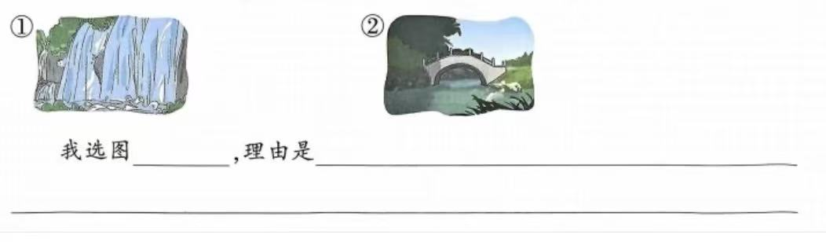二、收集1首描写山水的简单古诗，和家人一起吟诵；尝试用“像”字写一个比喻句，描写一处景物。 | 作业分析：通过观察图片，培养分析和想象能力。  设计意图：通过分析问题，提升理解表达能力。 | 15分钟

2.《黄山奇石》
作业  层次 | 作业内容 | 作业分析与设计意图 | 时 长
基础作业 | - 听写生字：仙、顶、巨、位、闪、狗，形、状；用 “奇怪、巨大” 造句。  2. 用“√”给导游词中的加点字选择正确的读音。  风景区(jīn jǐng) 安徽省(shěn shěng) 奇形怪状(zuàng zhuàng)  3.下面词语中的“都”与“天都峰”中的“都”读音不同的一项是（）  ①都市 ②首都 ③都来 ④都城  4.下面不可以替换画线词语“优美”的一项是（）  ①秀丽 ②秀美 ③优秀 ④瑰丽 | 作业分析：听写考查生字掌握扎实程度，造句检验词语运用能力。  设计意图：巩固生字词，强化词语积累与运用，提升语言表达准确性。 | 10分钟
自主作业 | 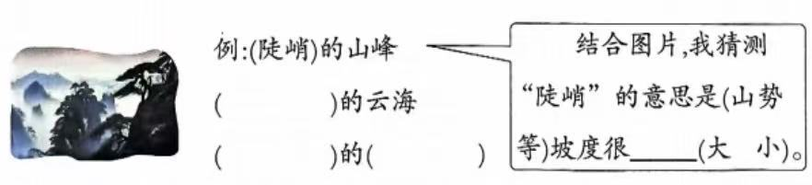 | 作业分析：考查学生分析能力和观察能力。  设计意图：引导学以致用，提升观察和表达能力。 | 10分钟
拓展作业 | 画一画自己心中的 “黄山奇石”，配上 3-5 句解说词；和小组同学分享自己的作品，说说想象思路。 | 作业分析：绘画配文字考查审美和概括能力，小组分享考验口语表达能力。  设计意图：融合语文与美术，培养审美创造能力；通过交流，激发思维碰撞，加深对课文的理解。 | 10分钟

3.《日月潭》
作业层次 | 作业内容 | 作业分析与设计意图 | 时 长
基础作业 | 看拼音写汉字：tán shuǐ（ ）、rào xíng（ ）、huāng shān（ ）、yǐn yuē（ ）；区分形近字并组词：绕（ ）、浇（ ）；隐（ ）、稳（ ）。 | 作业分析：考查生字拼写和形近字区分能力，检验字词掌握情况。  设计意图：巩固生字词，强化形近字辨析，夯实语言基础。 | 10分钟
自主作业 | 一、用“√”给加点字选择正确的读音。  倒映(yìn yìng) 吸引(yǐn yǐng) 隐约(yǐn yǐng)  环绕(lào rào) 游客(gè kè) 茂盛(sèng shèng)  二、用简单的思维导图梳理日月潭 “清晨、中午” 的景色特点；观察校园的一处景物，按时间顺序说几句话。 | 作业分析：思维导图考查逻辑思维和梳理能力，景物描写考验观察和表达能力。  设计意图：帮助理清课文结构，加深对内容的理解；巩固按顺序观察的方法，提升表达能力。 | 10分钟
拓展作业 | 收集日月潭的传说或特产资料，简单记录下来（可配插图）；和家人分享日月潭的美景，说说自己想去的原因。 | 作业分析：收集资料考查信息收集能力，分享交流考验口语表达能力。设计意图：拓宽文化视野，增强对地域文化的了解；通过分享，提升口语表达能力，激发对祖国美景的向往 | 15分钟
4.《葡萄沟》
作业层次 | 作业内容 | 作业分析与设计意图 | 时 长
基础作业 | 一、用“√”给加点字选择正确的读音。  倒映(yìn yìng) 吸引(yǐn yǐng) 隐约(yǐn yǐng)  环绕(lào rào) 游客(gè kè) 茂盛(sèng shèng)听写生字：chǎn pǐn（ ）、pú tao（ ）、liú liàn（ ）；辨字组词：沟（ ）、勾（ ）；产（ ）、广（ ）。 | 作业分析：考查生字听写和形近字区分能力，检验字词掌握扎实程度。设计意图：巩固生字词，强化字形记忆，夯实语言基础 | 10分钟
  自主作业 | - 用“\”画去括号内不恰当的读音或汉字。  收下(sōu shōu) 民族(zú zhú)  葡萄沟(gōu guō)、月(分 份)  树(支 枝) (钉 顶)扣子选一选。（填序号）  二、1.下列加点字读音相同的一项是（）  ①爱好 好坏 ②干净 干果 ③水分 分工 ④种子 种植  2. “颜色鲜”中“鲜”的意思是（）  ①新的，不陈的 ②滋味美好 ③新鲜的食物 ④有光彩的  3. 下列短语搭配有误的一项是（）  ①搭起凉棚 ②招待客人 ③空气低 ④水分足  4.选词填空。（填序号）  ①倒映 ②倒影  北京永定河生态修复取得成效，河水清澈，( )着蓝天白云，还能见到岸边高楼的( )。  三、先把词语补充完整，再完成练习。  ①( )( )环绕 ②( )( )茂盛 ③( )( )古迹  ④蒙蒙( )( ) ⑤点点( )( ) ⑥( )( )水秀 | 作业分析：考查学生对生字掌握情况，检验字词掌握扎实程度。设计意图：巩固生字词，强化字形记忆，夯实语言基础 | 10分钟
拓展作业 | 制作一张 “家乡特产宣传卡”，包含特产名称、样子、味道（可画图）；在班级内分享宣传卡，推荐家乡特产。 | 作业分析：制作宣传卡考查动手和设计能力，分享推荐考验口语表达能力。  设计意图：融合实践与表达，培养审美和实践能力；通过分享，提升口语表达能力，增强家乡自豪感。 | 20分钟

《语文园地四》
作业  层次 | 作业内容 | 作业分析与设计意图 | 时 长
基础作业 | 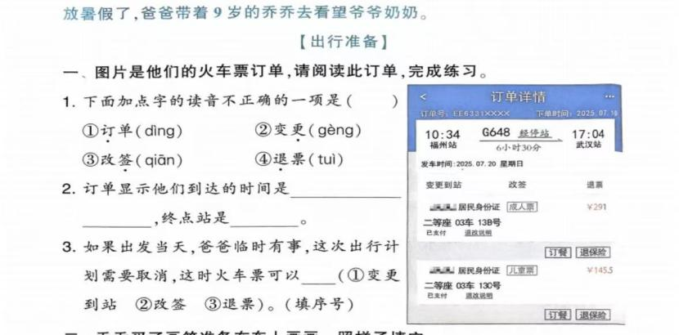 | 作业分析：考查知识积累运用能力，检验字词基础。  设计意图：丰富词语储备，提升分析能力和语言运用灵活性。 | 10分钟
自主作业 | 一、乔乔买了画笔准备在车上画画。照样子填空。  美术课上学画画，调色盘中来调色。  画花朵调红色。什么红？（火）红、( )红和( )红。  画草地调绿色。什么绿？( )绿、( )绿和( )绿。  画秋天调黄色。什么黄？(土)黄、( )黄和( )黄。  二、用“√”给加点词语选择近义词。  1. 八路军隐蔽(隐藏 隐约)在山里，敌人很难发现。  2. 日月潭是我国台湾省著名(显著 闻名)的风景区。  3. 杨梅树贪婪(懒惰 贪心)地吮吸着清晨的甘露。 | 作业分析：观察和表达能力，读书摘抄考验阅读积累能力。  设计意图：巩固按顺序观察的方法，提升写话能力；培养阅读习惯，积累优美语句。 | 10分钟
拓展作业 | 一、写话  1. 写写自己喜爱的玩具。  2. 学习“段前空两格”“标点符号占一格”等基本写话格式要求。 | 作业分析：小组合作考查合作和设计能力，读书分享考验口语表达和推荐能力。  设计意图：培养团队合作精神和审美创造能力；激发阅读兴趣，提升口语表达能力，营造良好阅读氛围。 | 20分钟

作业评价标准
在作业设计的实施中采用多元化的评价方式，如自评、互评、师评。通过设定明确的评价标准，确保评价的客观性，全面了解学生的学习情况。
评价项目 | 评价标准 | 自评 | 同学评 | 师评
字词认知 | 能准确认读、拼写单元生字，汉字书写规范整洁，拼音和汉字错误不超过1处为优；2-3 处为良；超过 3 处为待提高。
朗读背诵 | 能正确、流利、有感情地朗读课文 / 古诗，背诵指定内容熟练、无卡顿为优；朗读流利、背诵基本熟练为良；朗读不流利、背诵卡顿较多为待提高。
语言表达 | 语句通顺、连贯，能运用积累的优美词句为优；语句较通顺，偶有表述不精准为良；语句不通顺、表意不明为待提高。
思维创新 | 能清晰梳理课文内容，展开合理想象，有自己的想法为优；能梳理主要内容，有一定想象为良；梳理不清晰、缺乏想象为待提高。
学习态度 | 作业书写工整、认真完成，无漏题、错题较少为优；书写较工整、能完成作业，偶有漏题为良；书写潦草、漏题较多为待提高。

